Деловая игра для воспитателей
«Ребенок и книга».
Задачи:
- Активизировать творческий потенциал каждого педагога, развивать находчивость, сообразительность, нестандартность мышления.
- Вовлечь педагогов в коллективную деятельность, развивать умение и желание взаимодействовать друг с другом для решения нестандартных ситуаций.
- Создать благоприятные условия для общения и взаимодействия педагогов.
- Обозначить важность художественной литерату​ры на умственное и эстетическое развитие ребенка, ее роль в развитии речи дошкольника, творческого воображения.
1. Важная задача - подготовить детей к восприятию произведения, мотивировать их на слушание.
Словесная игра «Угадай, кто я?» - (да - нет)
Здесь прячется сказочный герой. Отгадайте про него загадку. Только загадка эта непростая. Есть одно правило – нельзя спрашивать как его зовут. (Определить персонажа из сказки Пушкина).
Отгадка: «Стал и вынул из мешка
Золотого петушка».
2. Игра «Объясни слово»
Старинные слова в сказках А.С.Пушкина

лукоморье
супостат
явства
сенная девушка
толоконный лоб
душегрейка
оброк
горница
полба
Чернавка
чупрун
град
соболья душегрейка
Витязь
Латы

3. Испытание «Объяснялки»
Команды читают слово про себя на выбранной карточке и объясняют его значение игрокам другой команды так, чтобы они догадались, о чем идет речь, не называя это слово, подбирая слова-определения - (царица, комар, корыто, белка, соколко, старик)
4. «Продолжение произведения (придумывание конца)»
Наиболее сложный вид творческой деятельности ребёнка – словесное творчество.
Прочитанное произведение иногда может послужить толчком к самостоятельному творчеству детей: они придумывают продолжение читаемого произведения, то есть свой конец. Сказка продолжается: …У сказки может быть другой конец.
Будем рассказывать продолжение сказки.
Интересно, какая сказка у нас получится…

Вдруг раздался легкой звон,
И в глазах у всей столицы
Петушок спорхнул со спицы,
К колеснице полетел
И царю на темя сел,
Встрепенулся, клюнул в темя
И взвился... и в то же время
С колесницы пал Дадон —
Охнул раз, — и умер он.
А царица вдруг пропала,
Будто вовсе не бывало.

5. При помощи драматизации образы произведения показываются в действии:
- Только средствами движения, т.е. в виде пантомимы;
- «Передай Петушка» – под музыку, передают «Петушка», на ком остановилась музыка, тот выходит
1. «Свет мой, зеркальце! Скажи
Да всю правду доложи:
Я ль на свете всех милее,
Всех румяней и белее?»
2. В третий раз закинул он невод, —
Пришел невод с одною рыбкой,
С непростою рыбкой, — золотою.
3. Петушок кричал в
случае опасности?
«Кири-ку-ку.
Царствуй, лежа на боку!»
Такие задания развивают у детей творчество, воображение. Дети становятся более свободными, раскрепощенными.
Нужно приучать ребенка играть на публику. Таким образом, получится убрать из чада лишнюю стеснительность. А главное, показывая пантомимы, дети тренируют воображение и фантазию ведь надо осознать и придумать, что показать.
Инсценирование - этот метод можно рассматривать как средство вторичного ознакомления с художественным произведением.
6. «Сочинялки»

Речь пойдет о рифмах, которые мы будем подбирать сами. Давайте попробуем себя в этом направлении …
Двустишия, четверостишия или частушки о книге…

- Любите книгу, ведь она…

- Книгу в руки я беру,

- Книга очень всем нужна:
И маленьким, и взрослым,

- Книга – лучшая подружка!

- Книга даёт нам любое решение,

- Книжечка моя,
Я люблю тебя!

Развитие речи в игровой форме деятельности дает большой результат: наблюдается желание абсолютно всех детей участвовать в этом процессе, сопоставлять предметы, признаки и явления, систематизировать накопленные знания.

Кроссворд.

В доступной и интересной форме можно развивать навыки творческой работы, желание детей читать и перечитывать книги, а значит, самостоятельно открывать что-то новое, познавать мир.

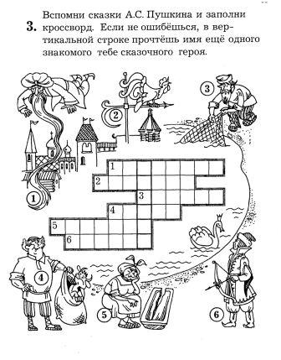

Вспомни сказки А.С.Пушкина и заполни кроссворд.
Если не ошибешься, в вертикальной строке прочтешь имя еще одного
знакомого тебе сказочного героя.

